Муниципальное дошкольное общеобразовательное учреждение
детский сад «Песенка»

Рисунки – схемы

(модели)

используемые при ознакомлении детей с воздухом и магнитом, со свойствами песка, воды, глины.

подготовила
воспитатель
Командина Светлана

САРАТОВ
Моделирование и ознакомление детей с природой.

Процесс познания окружающего мира непрост для ребёнка. Начинается он с чувственного восприятия. Однако многие явления природы невозможно воспринимать непосредственно. Часто на основе чувственного познания требуется "построить" в сознании обобщенное представление об объекте или целом явлении природы.
Например, программа предусматривает формирование у детей понимания связи между развитием растений и условиями их существования, овладение детьми элементарными понятиями, такими, как: "рыбы", "птицы", "звери", "растения" и т.д. Решить успешно эти задачи помогает воспитателю моделирование как метод ознакомления детей с природой.
Цель моделирования - обеспечить успешное усвоение детьми знаний об особенностях объектов природы, их структуре, связях и отношениях, существующих между ними.
Модель дает возможность создать образ наиболее существенных сторон объекта и отвлечься от несущественных в данном конкретном случае.
Другими словами, модели - это материальные заместители реальных предметов, явлений природы, отражающие их признаки, структуру, взаимосвязи между структурными частями или между отдельными компонентами.
В дошкольном возрасте при ознакомлении детей с природой используются разные виды моделей.
Предлагаемые рисунки-схемы (модели) можно использовать при решении следующих образовательных задач:
- Ознакомить детей со свойствами воды;
- отсутствие собственной формы;
- прозрачность;
- вода - растворитель;
- вода нуждается в очистке;
- вода может впитываться и вытекать из некоторых предметов (свойство капиллярности).

- Ознакомить детей со свойствами воздуха:
- прозрачность
- воздух имеет вес
- воздух при нагревании расширяется, а при охлаждении сжимается
- воздух легко загрязняется
- в воздухе есть кислород, которым мы дышим
- воздух (кислород) необходим всему живому
- холодный воздух - тяжелый, находится ближе к земле
- тёплый воздух - лёгкий, он поднимается вверх
- ветер - это движение воздуха

• Ознакомить детей со свойствами магнита
- магнит притягивает предметы, содержащие в себе железо и сталь
- магнит притягивает предметы даже через препятствия (дерево, бумагу, ткань, воду, пластмассу)
- чем сильнее магнит, тем больше железных предметов он может к себе притянуть
-у магнита два «полюса» (2 стороны): положительный и отрицательный, Если подвести 2 магнита друг к другу одноимёнными полюсами - они оттолкнуться, если разноимёнными - притянутся друг к другу
- магнитная сила концентрируется на полюсах, т.е. по концам магнита; чем дальше от полюсов, тем магнитная сила слабее
- магнит может быть только из стали или железа
- магнит может быть вреден: для компаса, для электрических приборов, для животных и человека

- Ознакомить со свойствами песка и глины:
- песок легко пропускает воду, а глина - водонепроницаемая
- формуется только сырой песок
- формуется только хорошо размоченная глина
- из глины можно слепить разнообразные фигурки, как из пластилина
- при высыхании фигурки из песка рассыпаются, а из глины остаются крепкими
- песок - сыпучее вещество, песок состоит из мельчайших камушков
- глина состоит из мелких частичек, сильно скреплённых между собой
- при сильном потоке воздуха песчинки легко сдуваются, двигаются

ВОДА
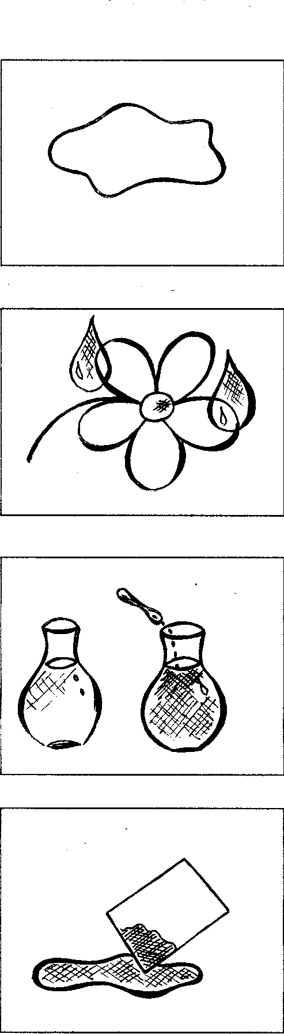

Отсутствие собственной формы

Прозрачность

Вода - растворитель

Вода впитывается в другие тела

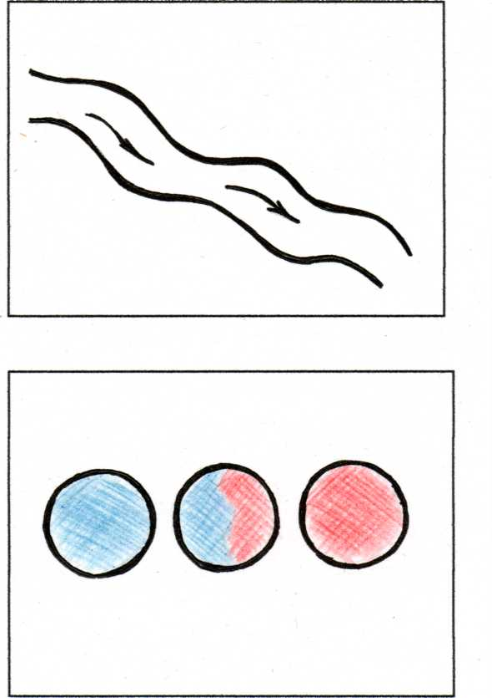
Вода жидкая, она может течь
Вода бывает тёплой, холодной, горячей
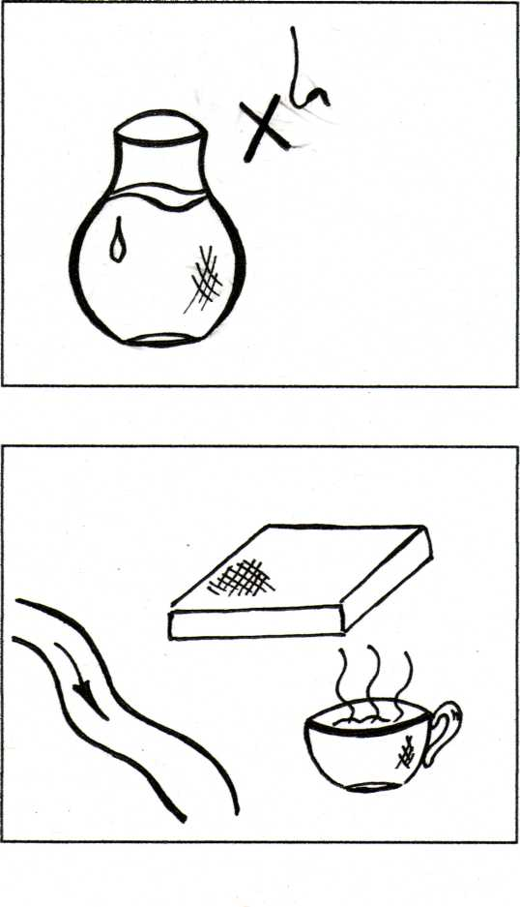
У чистой воды нет запаха
Три состояния: вода, лёд, пар

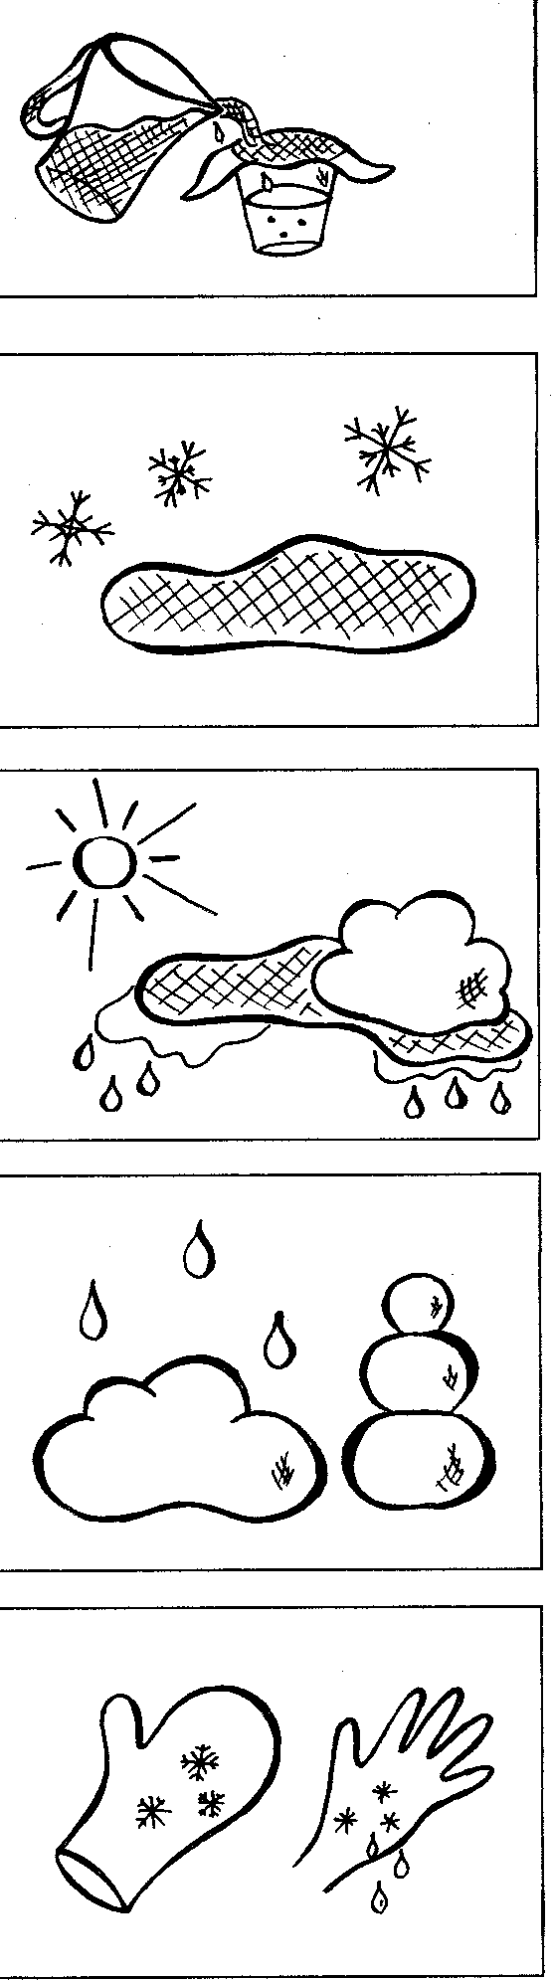
Вода нуждается в очистке
Вода превращается в лёд на морозе
Снег и лёд превращаются в воду в тёплом помещении
Чтобы из снега можно было лепить, он должен быть влажным

Снег тает от любого источника тепла

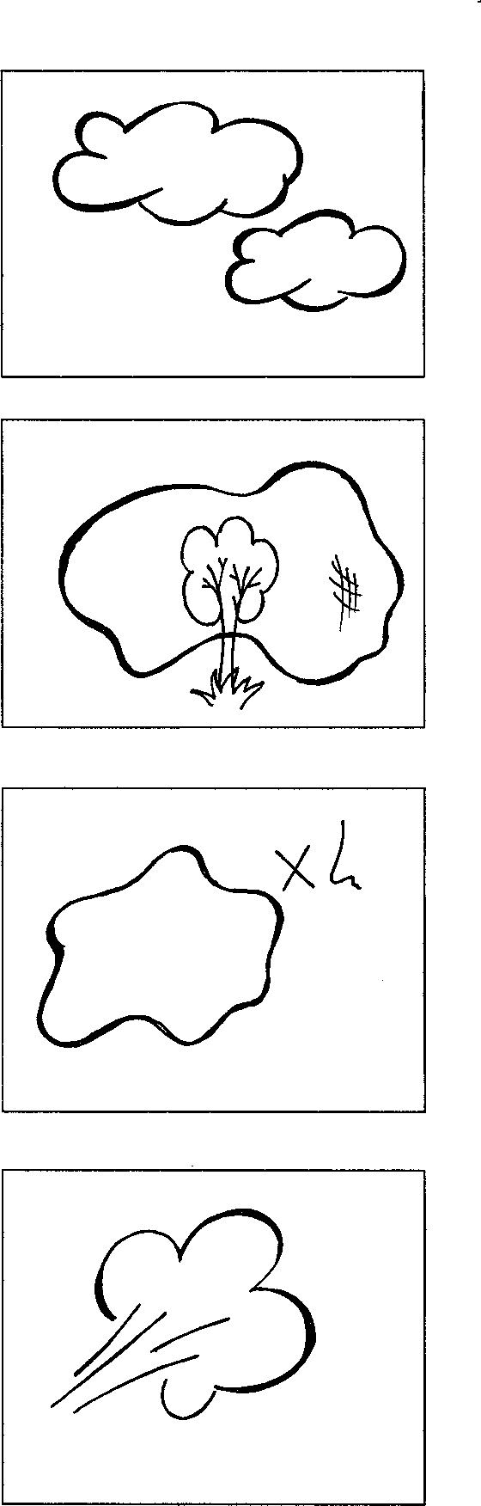
ВОЗДУХ

Лёгкий
Прозрачный
Чистый воздух без запаха
Ветер – это движение воздуха

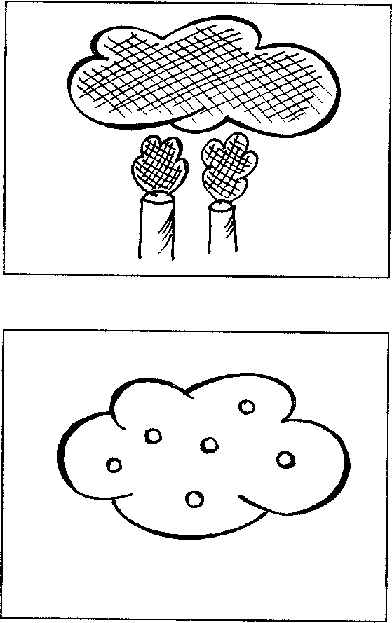

Воздух легко загрязняется
В воздухе есть кислород, которым мы дышим
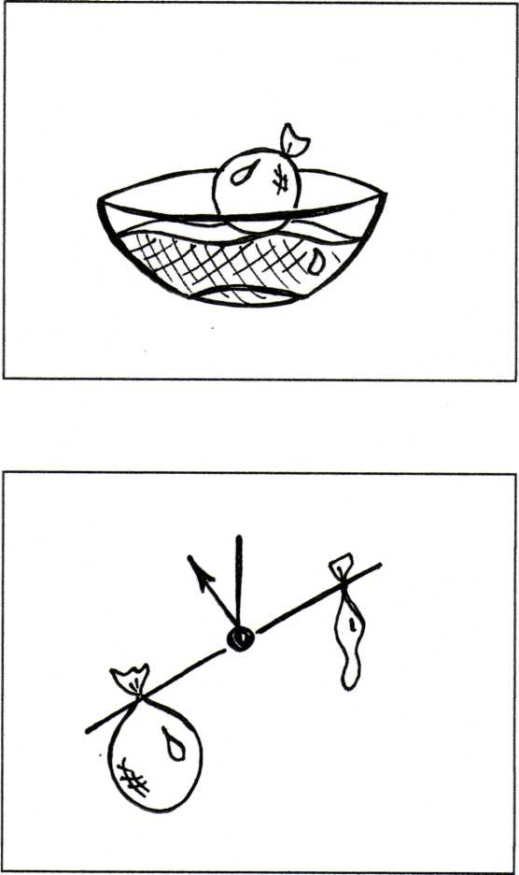
Воздух легче воды
Воздух имеет вес

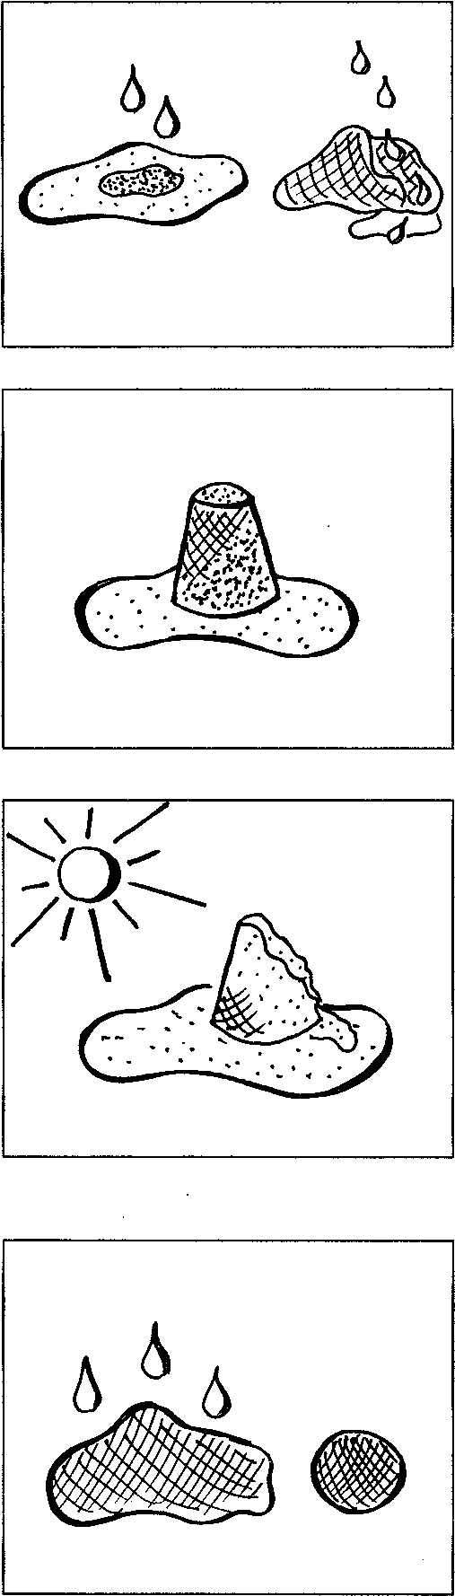
ПЕСОК И ГЛИНА
Песок легко пропускает воду, а глина водонепроницаемая

Формуется только сырой песок
При высыхании фигурки из песка рассыпаются
Формуется только хорошо размоченная глина
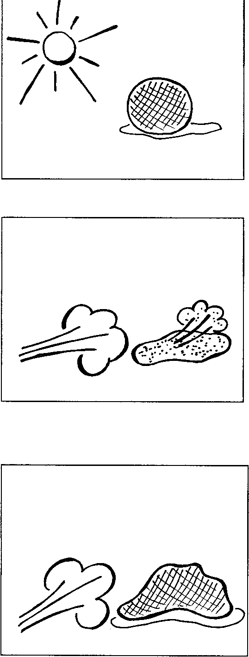
При высыхании фигурки из глины остаются крепкими
При сильном потоке воздуха песчинки легко сдуваются, двигаются
Глина состоит из мелких частичек, сильно скреплённых между собой.

МАГНЕТИЗМ
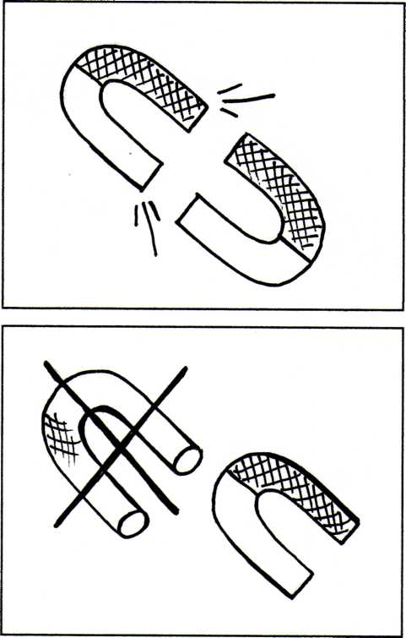
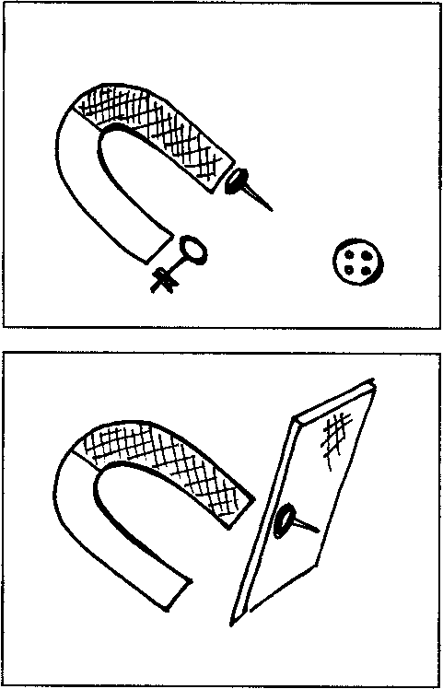
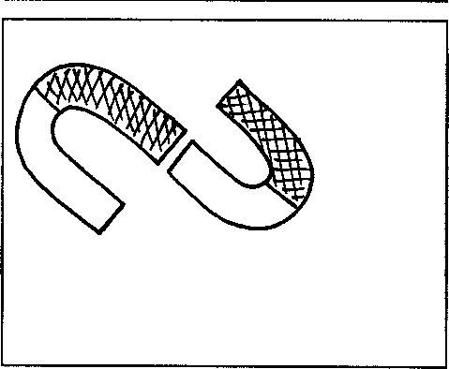
Магнит притягивает предметы, содержащие железо и сталь.
Магнит притягивает предметы даже через препятствия.
У магнита 2 «полюса». Разноимёнными «полюсами» магниты притягиваются, одноимёнными – отталкиваются.

Магнит может быть только из стали или железа
Авторская разработка

